Используя простые команды, выполнил следующее:

1)



2)



3 - 4)





5)

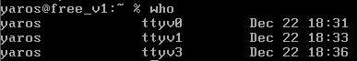

6)

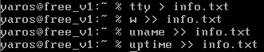

7)

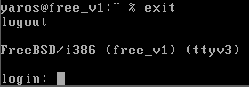

Используя теоретические сведения и справочную систему FreeBSD, выполнил следующее:

1)



2)

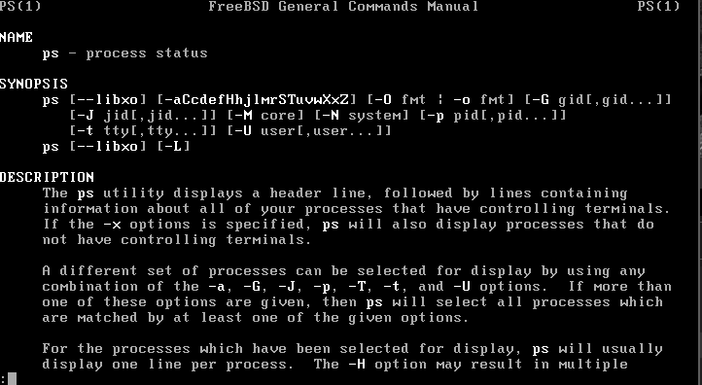

3)

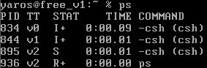

4)

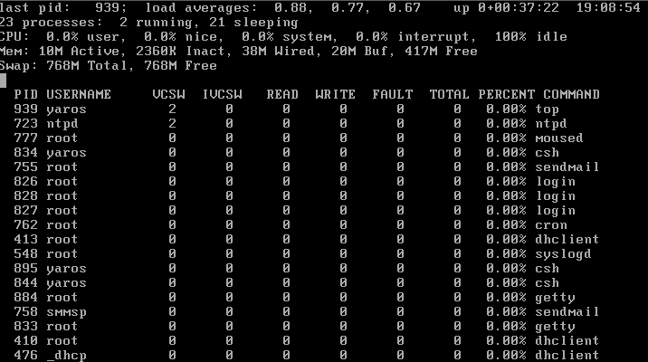

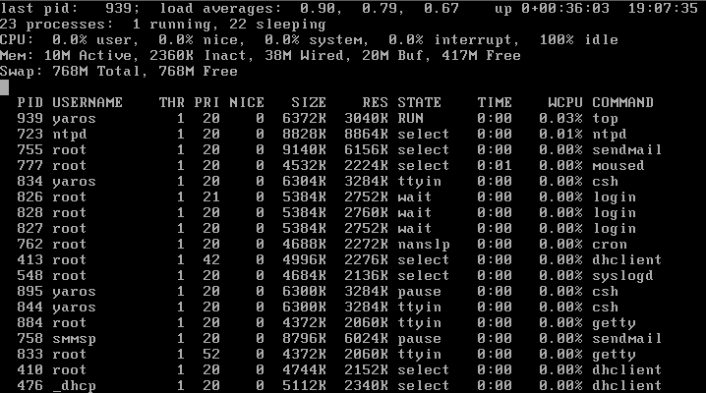

5) (в топе не было)



6)

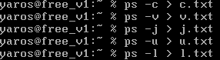

7)



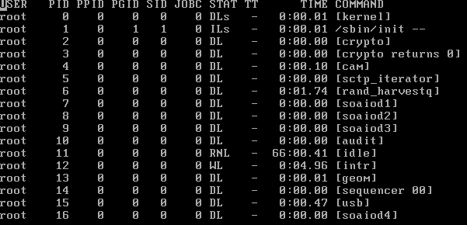

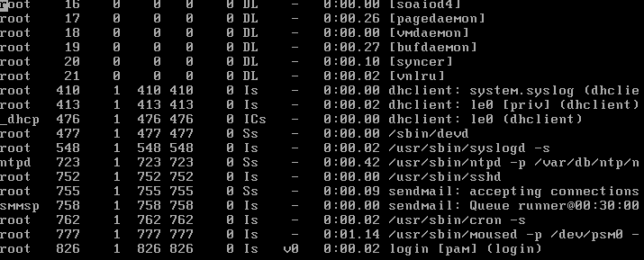

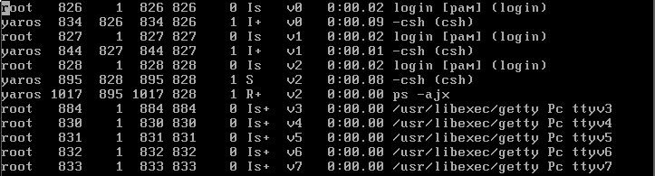

8)

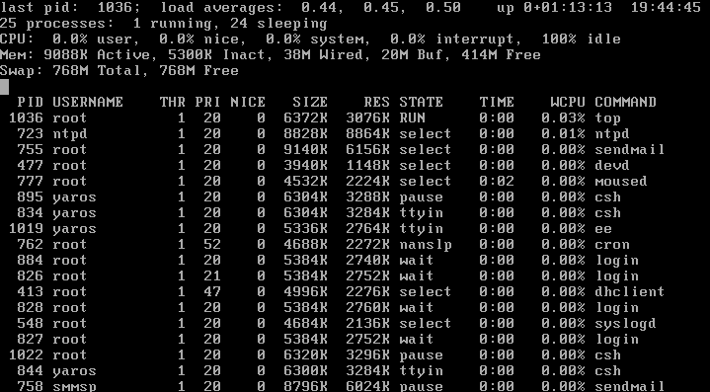

9)



10)



11) операция не разрешена (полагаю, что причина в отсутствии прав)



12) успех

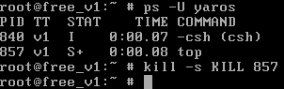

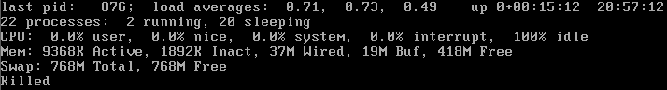

13)



14)



Не вышло



вышло

